UJI EFEKTIVITS TRICHODERMA DALAM PENANGGULANGI SERANGAN JAMUR KARAT DAUN PADA TANAMAN KOPI

Oleh:
Syafiruddin; Anugrah Sri Widiasyih

Dosen Fakultas Pertanian UGN Padangsidimpuan

Dosen Fakultas Pertanian UGN Padangsidimpuan
syafir.hs@gmail.com; anugrahsriwidiasyih@gmail.com

Abstrak
Salah satu penyakit yang sangat mempengaruhi produksi kopi adalah serangan karat daun (Hemelia vastartrix). Penyakit karat daun menyebabkan pertumbuhan tanaman terganggu, juga mempengaruhi kualitass biji kopi yang dihasilkan. Pada penelitian ini dilakukan pemberian Trichoderma pada tanaman kopi, dengan menggunakan 5 perlakuan, yaitu T0 tanpa pemberian Trichoderma, T1 permberian 50 gram per tanaman, T2 pemberian 100 gram per tanaman, T3 pemberian 150 gram per tanaman dan T4 pemberian 200 gram Trichodema per tanaman. Sample di ambil mulai hari ke 0, 10 dan 20 setelah pe,mberian trichoderma. Sample tanah kemudian dikembangkan dalam cawan petri. Hasil yang diperoleh di ukur dengan menghitung koloni dari Hemelia vastatrix yang tumbuh mulai dari hari ke 0, 10 dan 20. Penggunaan Trichoderma harzianum sebagai pengendalian secara hayati ternyata mampu menekan pertumbuhan jamur pathogen ini. Pemberian sebesar 50 gram per tanaman sudah bisa memberikan pengaruh yang positif. Hasil terbaik dalam penelitian ini adalah pemberian Trichoderma harzianum sebanyak 200 gram per tanaman kopi.
Kata kunci : Trichoderma harzianum, Hemelia vastatrix, karat daun, kopi

BAB I PENDAHULUAN
Kopi merupakan komoditi unggulan tanaman perkebunan dan tersebar secara luas di Indonesia. Pada tahun 2020 ekspor kopi Indonesia sebesar US$ 809,2 juta setara dengan Rp 12,138 triliun. Nilai ini mengalami penurunan sebesar 7.8 persen dari tahun sebelumnya US$ 872 juta setara Rp 13.08 triliun. Potensi ekspor sangat besar karena Indonesai didukung oleh sumber daya alam (SDA) dan sumber daya manusia (SDM) yang cukup tersedia. Namun, akibat serangan penyait terjadi penurunan produksi yang cukup signifikan (BPS, 2021)
Salah satu penyakit yang sangat mempengaruhi produksi kopi adalah serangan karat daun (Hemelia vastartrix). Penyakit karat daun menyebabkan pertumbuhan tanaman terganggu, juga mempengaruhi kualitass biji kopi yang dihasilkan. Akibat seragan penyakit ini dapat menurunkan produksi sebesar 25-50 % (Semangun, 1996). Bahkan bisa sampai 70 % kehilangan hasil akibat serangan penyakit karat daun ini (Dirjenbun, 2016). Seramgan karat daun ini menjadi hal yang sangat ditakuti petani kopi khususnya petani kopi arabika.

Ada beberapa tindakan yang dapat dilakukan untuk mengendalikan serangan karat daun, yaitu melakukan bubidaya kopi diatas ketinggian 750 mdpl, menggunakan varitas kopi yang tahan terhadap serangan karat daun (resisten), pemberian naungan, pemupukan yang seimbang, dan juga dapat dilakukan dengan memanfaatkan jamur antagonis yaitu trichoderma.
Trichoderma akan menyerang jamur lain yang ada disekitarnya, sehingga pertumbuhan jamur tersebut terhalang bahkan mati. Trichoderma tidak meberikan efek negatif pada tanaman kopi, tetapi berguna dalam proses dekomposisi daun tanaman dipermukaan tanah. Pada penelitian ini akan diilakukan pengujian efektivitas trichoderma dalam mengendalikan karat daun pada tanaman kopi.

BAB II METODOLOGI
Penelitian dilaksanakan di perkebunana kopi yang terindikasi kena serangan jamur karat daun dan pengujian dilakukan di labaratorium Poteksi Tanaman Provinsi Sumatera Utara, Pudun Padangsidimpuan.
Bahan yang digunakan, jamur Trichoderma harzianum, PDA (Potato Dektrosa Agar), dedak halus, serbuk gergaji, daun kopi yang teserang jamur karat daun, alkohol, bunsen dan aluminium foil. Penelitian menggunakan analisa rata2 ata mean square dengan perlakuan sebagai berikut; To
= tanpa pemberian trichoderma, T1 = pemberian trichoderma 50 gram per tanaman, T2 = pemberian trichoderma 100 gram per tanaman dan T3 = pemberian trichoderma sebanyak 150 gram per tanaman dan T4 = pemberian trichoderma sebanyak 200 gram per tanaman.
Penelitian dilakukan dua tahap, tahap pertama adalah pembuatan starter trichoderma dan media perbanyakan. Media starter menggunakan beras sedangkan media perbanyakan menggunakan serbuk gergaji dan dedak. Kegiatan tahap pertama ini dilakukan di labartorium. Tahap kedua, dilakukan di perkebunana kopi dengan melakukan penyebaran trichoderma pada tanaman kopi yang terserang karat daun. Sampel tanah diambil pada hari ke 0, hari ke 10 dan hari ke 20 setelah penyebaran trichoderma.

BAB III PEMBAHASAN
- Penelitian pertama
Penelitian awal adalah membuat starter trichoderma dengan media beras dan perbanyak dengan menggunakan media serbuk gergaji yang dicampur dengan dedak halus. Proses dan hasil penelitian awal dapat dilihat pada gambar 1. Dapat dilihat pertumbuhan trichoderm pada beras sangat baik, yaitu tidak tercemar oleh jamur lain dan berkembang cukup cepat. Pengamatan dilakukan 7 dan 14 hari setelah inokulasi. , terlihat dari warna dan sebaran yang merata pada media.

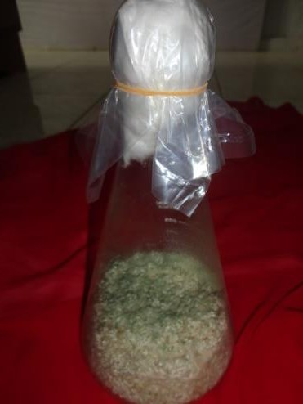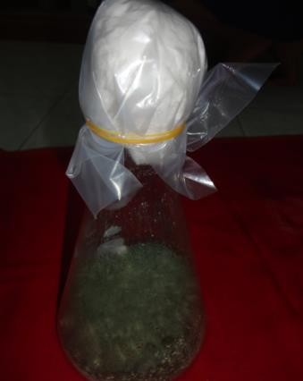
  - (b)
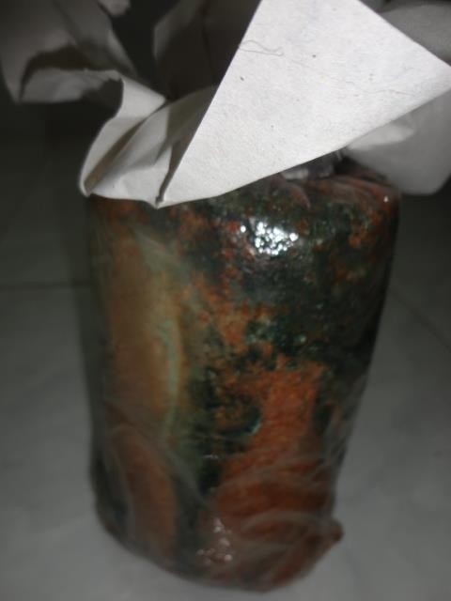
Gambar 1. Pertumbuhan trichoderma pada media starter 7 hari setelah inokulasi (a) dan 14 hari setelah inokulasi (b)
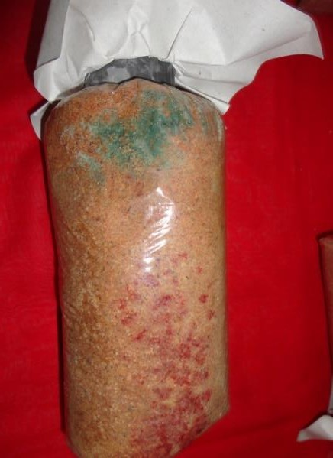
(a) (b)

Gambar 2. Pertumbuhan jamur trichoderma pada media perbanyakan 7 hari setelah inokulasi (a) dan 14 hari setlah inokulasi (b)

Penelitian kedua
Pada penelitian kedua ini, dimulai dari penyebaran trichiderma dari media perbanyakan pada setiap batang tanaman kopi yang terindikasi terserang penyakit jamur karat daun (Hemelia vatstatrix). Bentuk dan tampilan daun kopi yang kena serangan seperti gambar 3 berikut.

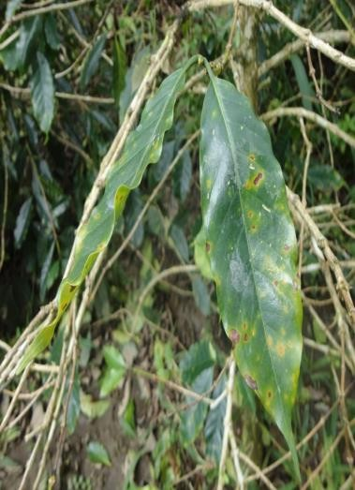
Gambar 3. Tampilan tanaman kopi yang terkena serangan jamur karat daun.

Tanaman kopi yang kena serangan karat daun umumnya pada kebun yang tingkat kebersihannya kurang, artinya pemeliharaan dan pemupukan kebun kurang baik. Dibawah tajuk menumpuk daun kopi yang berjatuhan dan disekitar gang antar tanaman rumput atau gulma berkembang. Selain itu, kondisis kebun terlalu tertutup, sehingga cahaya matahari tidak sampai pada permukaan tanah. Hal ini didukung oleh Brown et al (1995), menyatakan bahwan suhu udaha 15º C disekitar tanaman kopi akibat curah hujan, kelembaban yang tinggi dan intensitas matahari yang rendah mengakibatkan jamur Hemelia vastatriz berkembang sangat cepat. Ditambahkan Rosmahani et al (2004), intensitas hujan dan kelembaban yang tinggi meningkatkan perkecambahan uredisopora. sedangkan sinar matahari yang langsung mengenai permukaan daun kopi menghambat proses perkecambahan urediospora dan memperpanjang masa inkubasi penyakit karat daun.
Semangun (2000), juga menambahkan bahwa jamur Hemelia vastatrix akan berkembang sempurna dan cepat apabila ada air, keadaaan gelap dan instensitas cahaya rendah. Penetrasi periode laten dan masa generasi jamur karat daun sangat dipengaruhi oleh suhu antara 15.5º – 28.5ºC. Faktor disribusi hujan dan banyaknya daun meningkatkan intensitas serangan jamur H vastatrix. Perkembangan dan penyebaran penyakit hanya terbatas pada musim hujan dan timbulnya karat tampak jelas sekitar 3-6 minggu pada musim kering. Penyakit karat daun kopi

berkembang pada suhu minimum 10°C - 15°C. Suhu optimum 15°C - 28°C dengan tertingginya 32°C. Pada suhu optimum urediospora memerlukan waktu 1-3 jam untuk berkecambah.
Hasil analisa perkembangan jamur karat daun setelah dilakukan pemberian trichoderma mengalami penurunan yang bervariasi. Semakin tinggi konsentrasi atau jumlah yang diberikan pada setiap batang tanaman kopi maka penurunan sebaran dari jamur H vastatrix akan semakin cepat. Pada gambar 4 berikut dapat dilihat hasil pengamatan untuk T0,t1, T2, t3 dsn T4 perlakuan dari pengamatan hari ke 0, 10 dan 20.

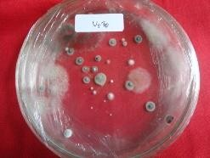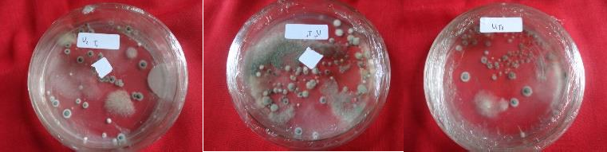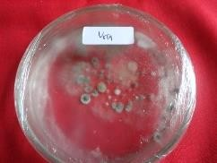
T0 T1 T2 T3 T4
Pengamatan pada hari ke 0
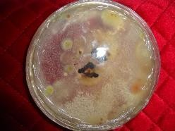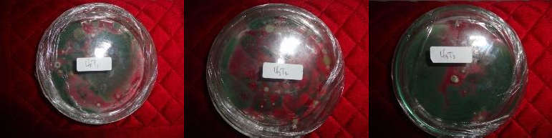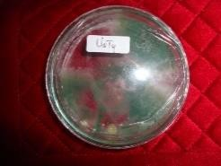
T0 T1 T2 T3 T4
Pengamatan pada hari ke 10

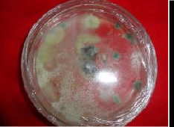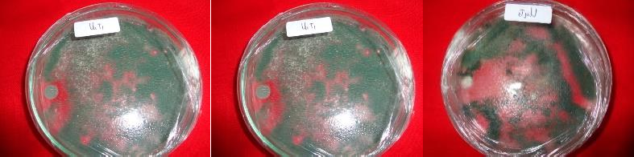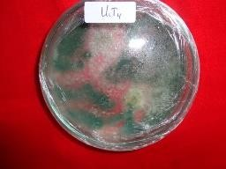
T0 T1 T2 T3 T4
Pengamatan pada hari ke 10

Gambar 4. Hasil pengamatan perkembangan jamur Hemelia vastatrix dengan tanpa perlakuan T0 dan dengan perlakuan T1, T2, t3 dan T4.

Jamur H. vastatrix yang dikembangkan didalam cawan petri dengan sumber bahan dari lokasi penelitian, terlihat bahwa tanah dibawah tanaman kopi yang tidak ditambahkan Trichoderma harzianum memnunjukkan perkembangan jamur H vastatrix berkembang sangat cepat. Pada hari ke 0, semua media PDA ditumbuhi oleh jamur H vastatrix, tetapi pada hari ke 10 dan 20 untuk tanaman kopi yang tidak diberikan perlakuan T0 perkembangan jamur pathogen ini tidak bisa dihambat, malah berkembang terus. Lain halnya dengan media PDA yang diberikan perlakuan Trichoderma, pada hari ke 0 jamur pathogen H vastatrix ini masih terlihat berkembang, dibarengi dengan adanya perkembangan Trichoderma yang ditambahkan. Pada hari ke 10 dan 20, perkembangan Trichoderma cukup pesat dan mampu menekan laju perkembangan H vastatrix dan bahkan semakin mengecil dan akhirnya hilang.
Perhitungan jumlah koloni untuk setiap perlakuan dari hari ke 0, 10 dan 20 dapat dilihat pada table berikut.

Tabel 1. Perkembangan koloni H vastatrix dari hari ke 0, 10 dan 20 dengan perlakuan pemberian Trichoderma pada tanaman kopi yang terindikasi kena serangan H vastatrix
Perlakuan | 0 hari | 10 hari | 20 hari
T0 | 17.8 | 43.91 | 71.8
T1 | 38.9 | 22.03 | 16.1
T2 | 78.7 | 45.88 | 11.2
T3 | 38.58 | 24.7 | 11.6
T4 | 67.7 | 17.9 | 10.2

Pada tabel jelas terlihat bahwa pada hari ke 0 semua media ditumbuhi H vastatrix dengan jumlah rata-rata koloni yang berbeda, tetapi setelah pemberian Trichoderma, untuk perlakuan T1 sampai T4 mengalami penurunan. Berbeda halnya dengan tanpa perlakuan T0, jumlah koloni H vastatrix berkembang pesat tanpa hambatan. Hasil penelitian ini menunjukkan bahwa efektivitas trichoderma dalam mengambat laju pertumbuhan H vastartix atau jamur pathogen cukup baik.
Hal ini didukung oleh penelitian Hidayat et al (2014), pada tanamana padi untuk mengambat laju pertumbuham jamur patohen. Hasil penelitian menunjukkan bahwa perlakuan perendaman benih dan penyemprotan menggunakan jamur Trichoderma sp. menyebabkan perbedaan keparahan penyakit blas pada padi dibandingkan dengan tanpa aplikasi Trichoderma sp. Perendaman biji padi dan penyemprotan dengan Trichoderma sp. Mampu mengurangi keparahan penyakit blas pada 8, 9 dan 10 MSPT. Suspensi konidia Trichoderma sp. yang digunakan untuk melindungi benih ternyata menyebabkan penghambatan keparahan penyakit blas dari 8 MSPT sampai 10 MPT.
Mekanisme penghambatan Hemelia vastartix oleh Trichoderma di duga disebabkan oleh kompetisi antara kedua jamur yang telah ditunjukkan pada uji kompetisi pertumbuhan jamur secara in vitro. Jamur Trichoderma yang diaplikasikan terlebih dahulu akan lebih cepat berkembang di permukaan tanaman kopi. Laju pertumbuhan H vastartix dalam bentuk grafik pada gambar 5.

Chart Title
100
80
60
40
20
0
0 hari
10 hari
20 hari
T0
T1
T2
T3
T4
Gambar 5. Laju pertumbuhan H vastarix tanpa perlakuan T0 dan dengan perlakuan T1,T2,T3 dan T4

Pemberian Trichoderma, untuk menghambat pertumbuhan jamur Hemelia vastatrix lebih dikenal dengan istilah pengendalian secara biologi, tetapi ada beberapa hal lain yang dapat dilakukan, yaitu Pengendalian secara kultur teknis dilakukan antara lain dengan menyiangi gulma 2-3 kali. Pemupukan dilakukan dua kali setahun (awal dan akhir musim hujan) dengan pupuk kandang dan NPK. Pemangkasan tanaman (pangkas lepas panen, pangkas tunas/cabang tidak produktif, dan menghilangkan tunas-tungas air) serta mengatur intensitas naungan (Mahfud, 2012).
Penanaman Kultivar Tahan Varietas tahan merupakan salah satu komponen Pengendalian Hama Tanaman (PHT) yang mudah diterapkan, murah, dan tidak mencemari lingkungan. Hingga saat ini baru ditemukan jenis kopi yang toleran (dapat mempertahankan diri dari infeksi
H. vastatrix dan dianjurkan penggunaannya dalam pengendalian penyakit karat daun tanaman kopi. Dari jenis kopi yang ada, golongan Robusta lebih tahan daripada Arabika (Pusat Penelitian Kopi dan Kakao, 1998).
Penggunaan bahan kimiawi atau pengendalian secara kimia, yaitu pemberian fungisida yang direkomendasikan untuk mengendalikan penyakit karat daun pada kopi antara lain fungisida protektan yaitu oksiklorida tembaga hidroksi tembaga, mankozeb, dan kaptafol. Selain itu digunakan juga fungisida sistemik yaitu benomil, triadimefon, dinikonazol, heksakonazol, propikonazol, dan siprokonazol (Semangun, 1996)

BAB IV KESIMPULAN
Serangan Jamur Hemelia vastatrix atau karat daun pada tanaman kopi sangat merugikan petani kopi karena dapat menghambat pertumbuhan dan pengurangan kuantitas dan kualitas biji kopi yang dihasilkan. Penggunaan Trichoderma harzianum sebagai pengendalian secara hayati ternyata mampu menekan pertumbuhan jamir pathogen ini. Pemberian sebesar 50 gram per tanaman sudah bisa memberikan pengaruh yang positif. Hasil terbaik dalam penelitian ini adalah pemberian Trichoderma harzianum sebanyak 200 gram per tanaman kopi.

Daftar pustaka

BPS. 2021. Nilai ekspor kopi Indonesia tahun 2020. https://databoks.katadata.co.id ›

Brown J S., J H Whan., M K Kenny & P R Meriman. 1995. The Effect of Coffee Leaf Rust on Foliation and Yield of Coffee in Papua New Guinea. 14(7):589- 59

Direktur jenderal perkebunan kementerian pertanian. 2016. Karat dauan pada tanaman kopi. https://sinta.ditjenbun.pertanian.go.id

Yulida Sarif Hidayat, Y.S., M. Nurdin & Suskandini R.D. 2014 . Penggunaan Trichoderma Sp. Sebagai Agensia Pengendalian Terhadap Pyricularia oryzae Cav. Penyebab Blas Pada Padi.
J. Agrotek Tropika. ISSN 2337-4993 414 Jurnal Agrotek Tropika Vol. 2, No. 3. September 2014: 414 – 419

Mahfud M C. 2012. Teknologi dan Strategi Pengendalian Penyakit Karat Daun Untuk Meningkatkan Produksi Nasional. Pengembangan Inovasi Pertanian. 5(1):44-57

Pusat Penelitian Kopi dan Kakao. 1998. Pedoman Teknis Budidaya Tanaman Kopi Arabika. Puslit Koka. Jember. Hal 32-61

Rosmahani L., M C Mahfud., D Rahmawati., Sarwono & Jumadi. 2004. Uji Aplikasi Komponen Kultur Teknis dan Pestisida Botani untuk Mengendalikan Jasad Pengganggu Utama Kopi Arabika Mendukung Pengembangan PHT. Agritek. 12(1):901-913.
Semangun H. 1996. Pengantar Ilmu Penyakit Tumbuhan. UGM Press. Yogyakarta.
2000. Penyakit – Penyakit Tanaman Perkebunan di Indonesia.UGM Press. Yogyakarta.

Yulida Sarif Hidayat, Y.S., M. Nurdin & Suskandini R.D. 2014 . Penggunaan Trichoderma Sp. Sebagai Agensia Pengendalian Terhadap Pyricularia oryzae Cav. Penyebab Blas Pada Padi.
J. Agrotek Tropika. ISSN 2337-4993 414 Jurnal Agrotek Tropika Vol. 2, No. 3. September 2014: 414 – 419

